МИНИСТЕРСТВО НАУКИ И ВЫСШЕГО ОБРАЗОВАНИЯ РОССИЙСКОЙ ФЕДЕРАЦИИ
ФЕДЕРАЛЬНОЕ ГОСУДАРСТВЕННОЕ АВТОНОМНОЕ ОБРАЗОВАТЕЛЬНОЕ УЧРЕЖДЕНИЕ ВЫСШЕГО ОБРАЗОВАНИЯ
«МОСКОВСКИЙ ПОЛИТЕХНИЧЕСКИЙ УНИВЕРСИТЕТ»
(МОСКОВСКИЙ ПОЛИТЕХ)

Кафедра «Инфокогнитивные технологии»

Практические и лабораторные занятия по дисциплине
«Проектирование интеллектуальных систем»

Лабораторная работа № 1
«Решение оптимизационных задач с помощью генетических
алгоритмов»

Группа 224-321
Студент Пахомов Денис Владимирович
Преподаватель Кружалов Алексей Сергеевич

Москва 2022
Цель работы
Ознакомиться с подходом и приобрести практический навык решения оптимизационных задач с помощью генетических алгоритмов (ГА).

Задание
• Изучить теоретическое введение.
• Разработать компьютерную программу (среда разработки выбирается
студентом самостоятельно).
• Провести серию из 5 + испытаний для изучения принципов работы ГА.
• Оформить отчет по лабораторной работе.

Блок-схема
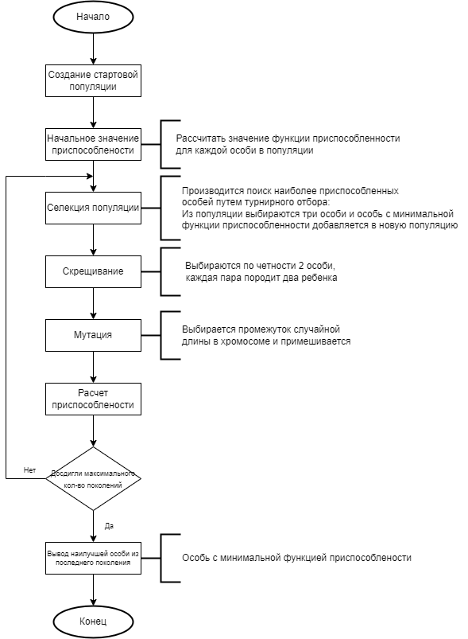
Эксперименты
Эксперимент 1

Кол-во вершин | Маршрут | Размер популяции | Кол-во поколений | Шанс мутации
10 | 1-5 | 100 | 10 | 20 %
Алгоритм выдал верный результат - 7
Лучшая особь [[0, 4, 2, 3, 6, 1, 5, 7, 8, 9]]

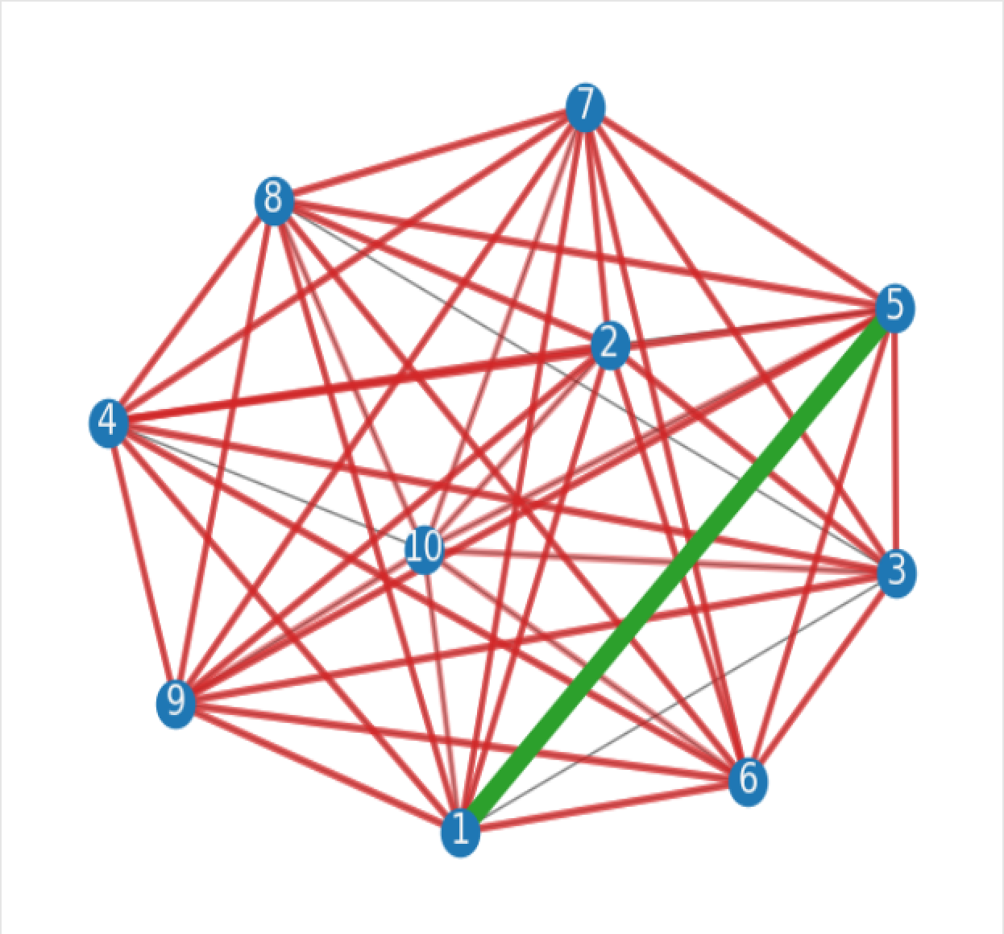
Рисунок 1 – Граф эксперимента 1

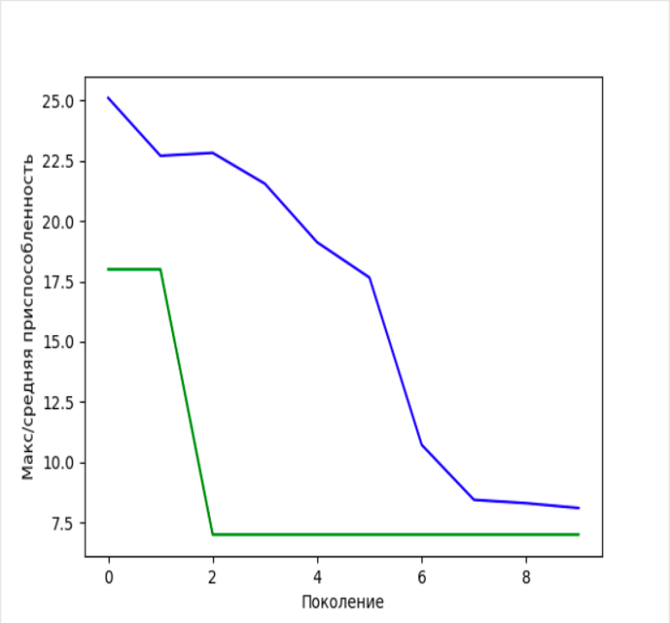
Рисунок 2 – График эксперимента 1
Эксперимент 2

Кол-во вершин | Маршрут | Размер популяции | Кол-во поколений | Шанс мутации
10 | 1-5 | 100 | 10 | 70%
Алгоритм выдал верный результат - 7
Лучшая особь [0, 4, 9, 6, 5, 8, 7, 1, 3, 2]]

Рисунок 3 – Граф эксперимента 2

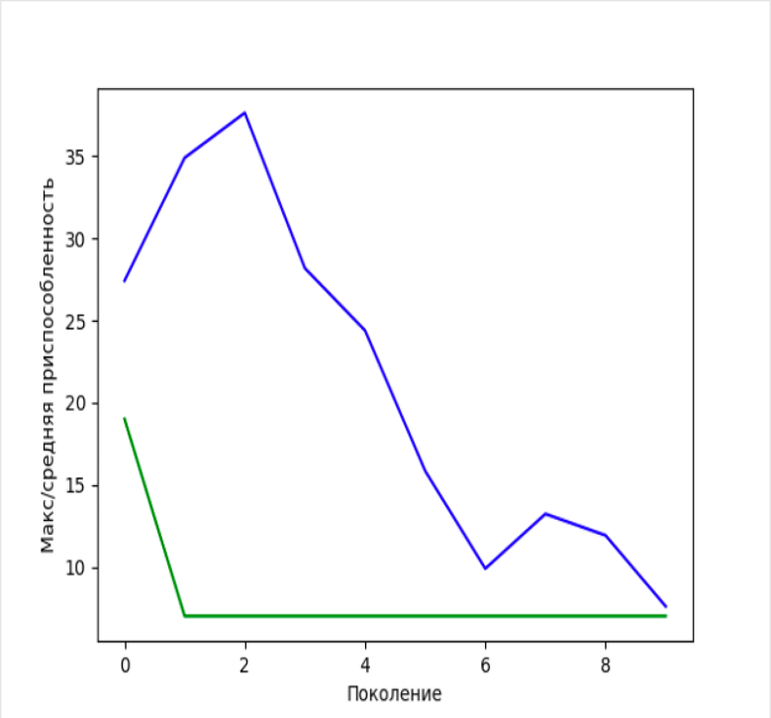
Рисунок 4 – График эксперимента 2

Эксперимент 3

Кол-во вершин | Маршрут | Размер популяции | Кол-во поколений | Шанс мутации
10 | 1-5 | 10 | 10 | 70%
Алгоритм выдал верный результат - 7
Лучшая особь [[0, 4, 5, 1, 6, 3, 9, 8, 2, 7]]

Рисунок 5 – Граф эксперимента 3

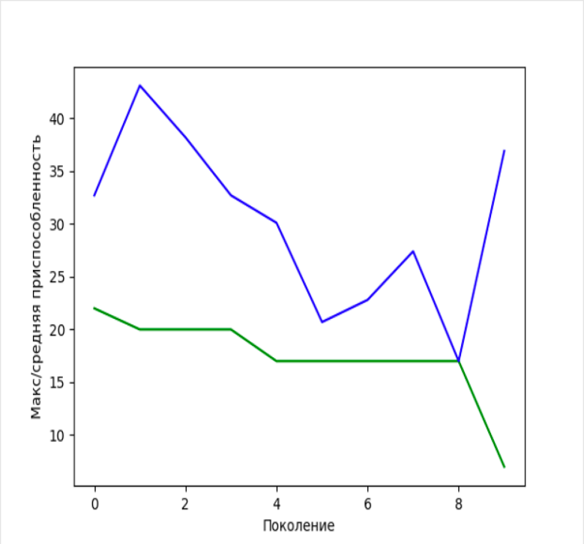
Рисунок 6 – График эксперимента 3

Эксперимент 4

Кол-во вершин | Маршрут | Размер популяции | Кол-во поколений | Шанс мутации
10 | 1-5 | 10 | 10 | 20%
Алгоритм выдал неверный результат - 18
Лучшая особь [0, 1, 6, 4, 3, 2, 5, 7, 8, 9]]

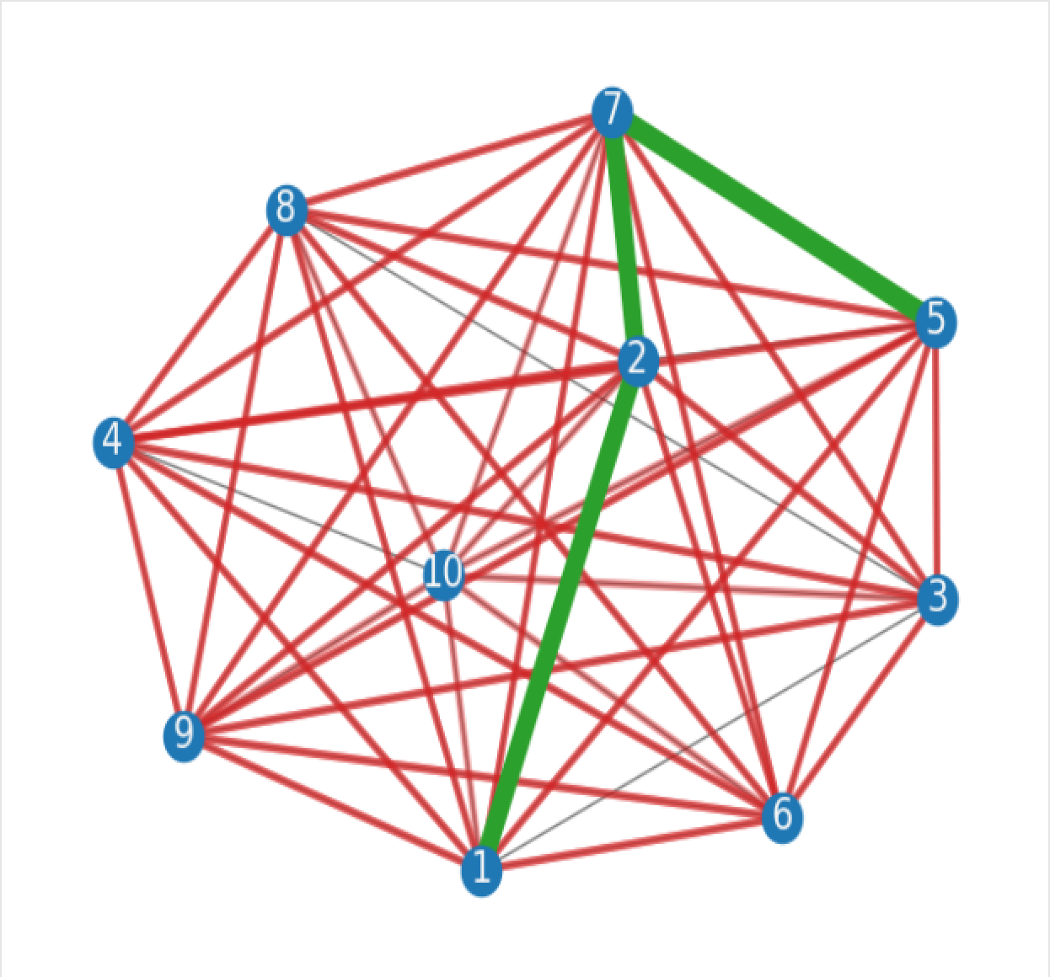
Рисунок 7 – Граф эксперимента 4

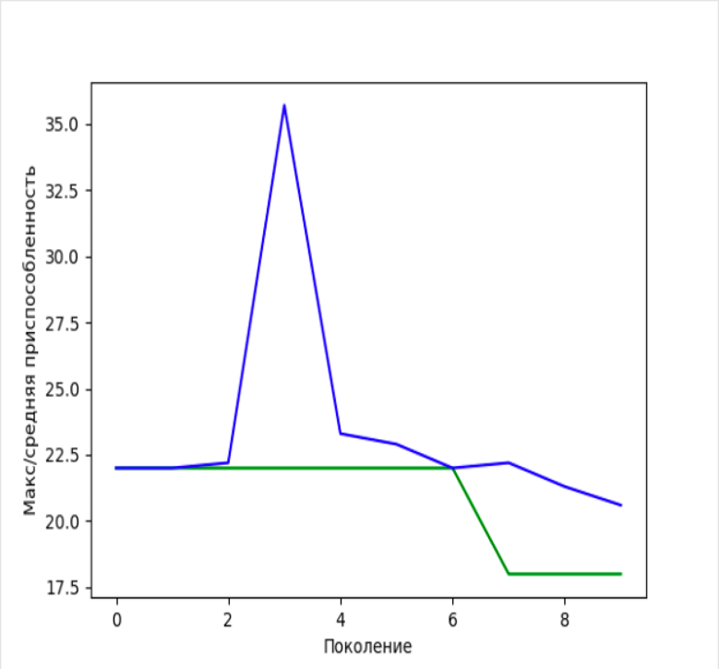
Рисунок 8 – График эксперимента 4
Эксперимент 5

Кол-во вершин | Маршрут | Размер популяции | Кол-во поколений | Шанс мутации
10 | 1-5 | 10 | 100 | 20%
Алгоритм выдал верный результат - 7
Лучшая особь [[0, 4, 9, 6, 2, 7, 1, 8, 3, 5]]

Рисунок 9 – Граф эксперимента 5

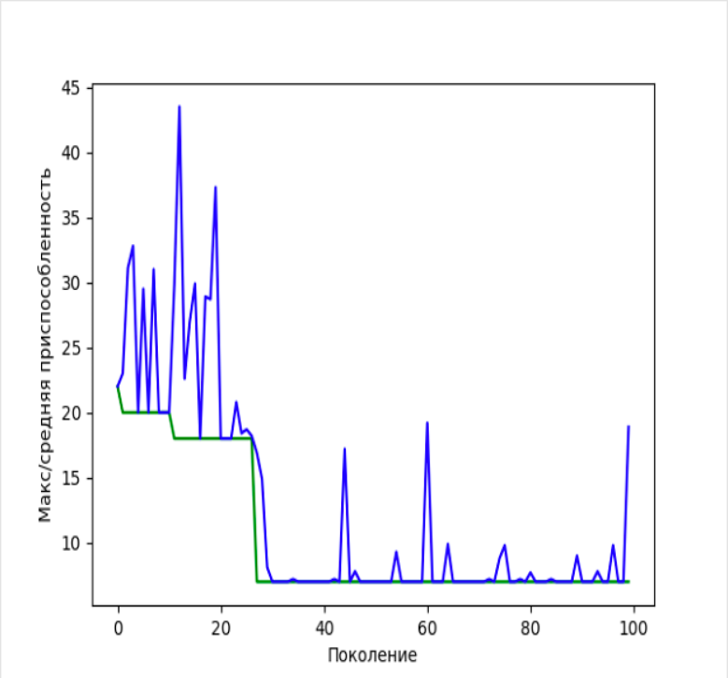
Рисунок 10 – График эксперимента 5

Эксперимент 6

Кол-во вершин | Маршрут | Размер популяции | Кол-во поколений | Шанс мутации
10 | 1-5 | 10 | 100 | 70%
Алгоритм выдал верный результат - 7
Лучшая особь [[0, 4, 9, 6, 2, 7, 1, 8, 3, 5]]

Рисунок 9 – Граф эксперимента 5
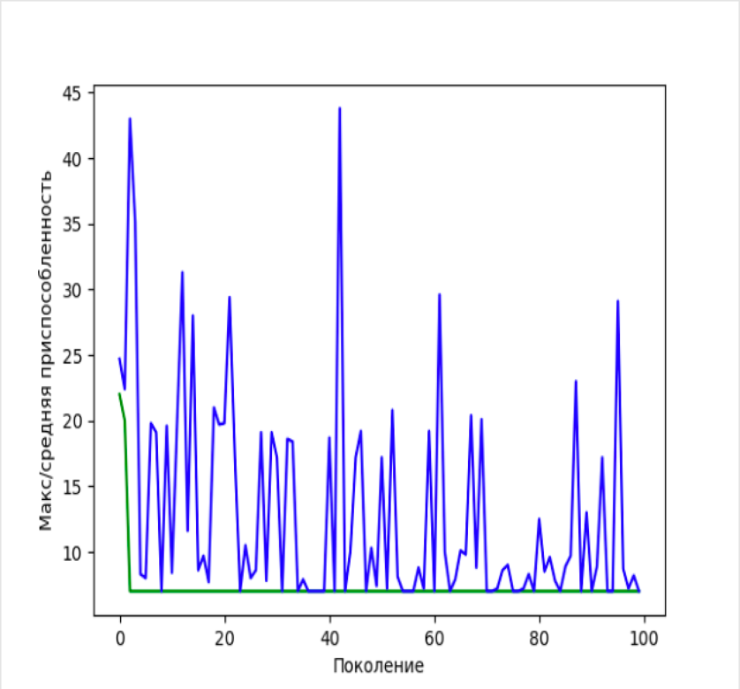
Рисунок 10 – График эксперимента 5
Таблица 1 - Эксперименты
№ | Кол-во вершин | Маршрут | Размер популяции | Кол-во поколений | Шанс мутации | Результат
1 | 10 | 1-5 | 100 | 10 | 20 % | 7
2 | 10 | 1-5 | 100 | 10 | 70% | 7
3 | 10 | 1-5 | 10 | 10 | 70% | 7
4 | 10 | 1-5 | 10 | 10 | 20% | 18
5 | 10 | 1-5 | 10 | 100 | 20% | 7
6 | 10 | 1-5 | 10 | 100 | 70% | 7

Вывод
После проведения испытаний реализованного алгоритма можно сделать следующие выводы:
- Малое количество особей в популяции не позволяет достичь поставленного результата.
- Высокий шанс мутации увеличивает шанс алгоритма вывести неправильный результат.
- Большое количество поколений позволяет достичь поставленного результата при малом количестве особей.

Для эффективного использования алгоритма рекомендуется задавать среднее количество особей в популяции, среднее количество поколений и маленький шанс мутации.

Ссылка на GitHub репозиторий с проектом:
https://github.com/GongniR/DoIS/tree/main/LW_1

